钻孔灌注桩施工工艺，从施工准备到水下混凝土浇筑！

第一部分、施工准备
1 、 场地平整
根据施工现场特点，将场地平整压实，作为施工平台。
2 、 桩基放样
测定桩位和地面标高。桩位放样时，桩位偏差在规范允许的范围内，并在桩的前后左右距中心2 米处分别设置护桩，以便随时检查桩中心和标高。每台钻机配备检测过的测绳，以备随时检测钻孔深度
3 、 护筒埋设
护筒用6mm 厚钢板制作，内径比桩径大20cm ， 四周夯填粘土，护筒顶要高出地面30cm ， 护筒长度不小于1.2m
4 、 桩位复核
检查测量放样和护筒埋设后的桩中心位置是否正确。
5 、机械设备计划
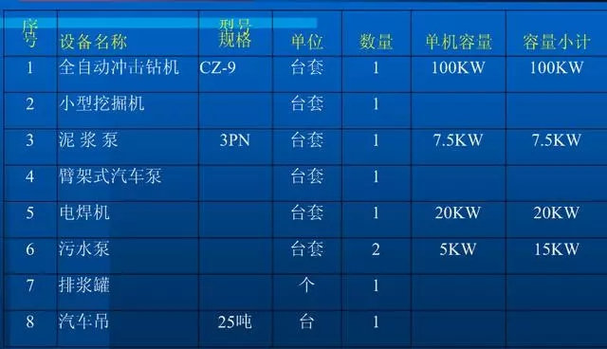
6 、钻机型号
本标段桩基类型主要是摩擦桩和嵌岩桩，桩基总数575 根，总长度9927 米，平均桩长在17.3m ，综合考虑主要采取冲击钻。
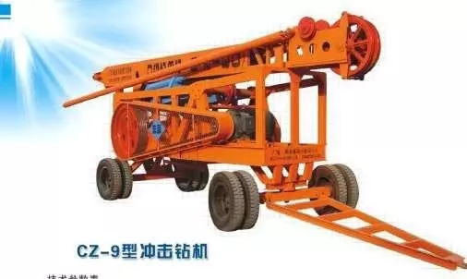
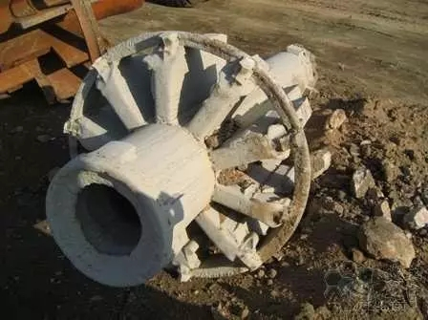
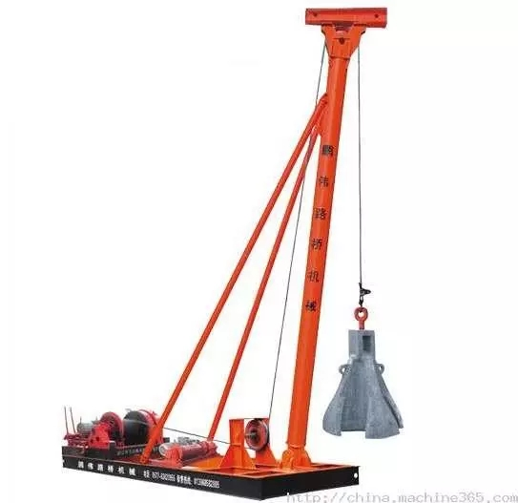
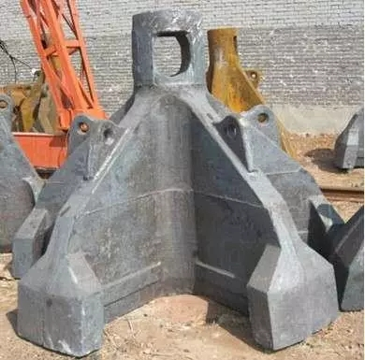
3、混凝土技术要求
坍落度：要求混凝土入泵坍落度180 ㎜～220㎜，坍落度过大，混凝土的自身收缩可能会较大，结构易开裂；过小，影响混凝土的施工性能，难于保证混凝土施工质量。
和易性：混凝土和易性、保水性好，不离析、不泌水，利于施工从而保证混凝土质量。
凝结时间：为了保证混凝土的连续浇筑，避免出现施工冷缝，要求商品混凝土的初凝时间保证在6 小时以上。

第二部分、成孔工艺
2 ．1 机械成孔施工工艺
（1 ）桩基定位测量：根据现场移交的测量定位点，引测桩基坐标及高程，经复核确认后并做好标记及编号。
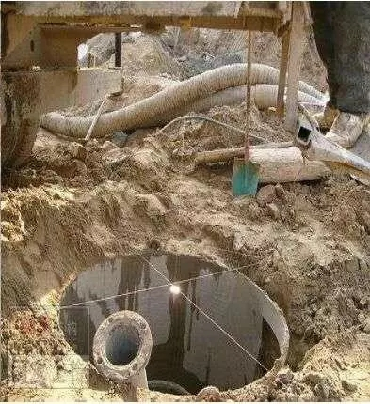
（2 ）挖埋护筒：钻孔前，为保证设施稳定、孔不偏斜，将圆形钢护筒埋于地下，埋置深度不小于1.00 米，且护筒中心与桩位中心的偏差≤5cm 。钢护筒用厚8mm 以上的钢板做成，上部开设一个溢浆孔。
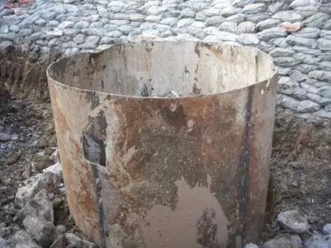
（3 ）冲击钻机就位后，校正冲锤中心对准护筒中心，在冲程0.4 ～0.8m 范围内应低提密冲，并及时加入石块与泥浆护壁，直至护筒下沉3 ～4m 以后，冲程可以提高到1.5 ～2.0m ，转入正常冲击，随时测定并控制泥浆相对密度。施工中，应经常检查钢丝绳损坏情况，卡机松紧程度和转向装置是否灵活，以免掉钻。
（4 ）泥浆循环系统相关要求
①泥浆循环系统由泥浆池、沉定池、循环槽、非浆池、泥浆输送管道与钻渣分离装置组成，并应有排水、排废姜和外运通道。
②泥浆池应修筑在方便清理和不影响施工场地内，容积应为钻孔容积的1.5 倍以上，泥浆池应有二个以上，保证在不停钻的情况下，可以轮番清渣与使用，每个沉淀池的容积不小于6m³ ； 费浆池现场地的大小而定，一般不小于一个钻孔的容积。
③应使用优质粘土配制泥浆，使用中应经常清除钻渣，测量泥浆粘度、比重，含砂率与胶体率，以便随时调整泥浆性能。
④泥浆性能指标
泥浆比重：正循环钻机入孔泥浆比重为1.1 ～1.3 ，反循环钻机入孔泥浆比重为1.05 ～1.15.
入孔泥浆黏度：一般地层16 ～22Pa.S ; 松散易坍塌 塌 地层一般19 ～28Pa.S
含砂率：新制泥浆不大于4%
胶体率：不小于95%
PH 值：应大于6.5
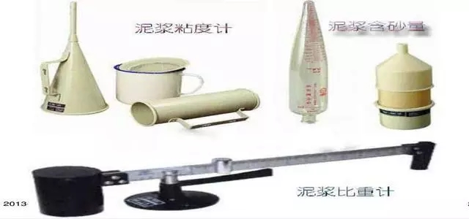
冲击钻施工示意图
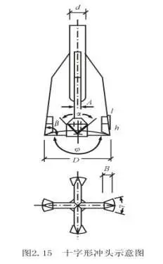
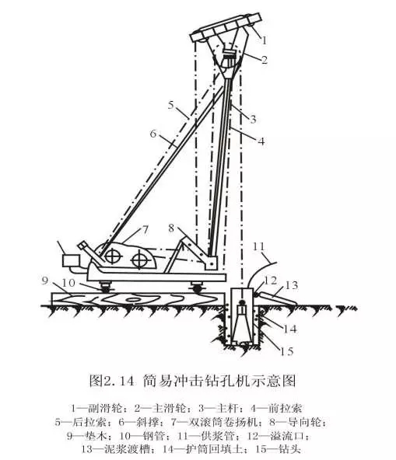
（5 ）冲击钻钻孔注意事项
1 ）钻机就位前，应对钻孔前的各项准备工作进行检查，包括主要机具设备的检查和维修，钻机就位后，应平稳，不得产生位移和沉陷，开孔的孔位必须准确。
2 ）冲锥的钢丝绳同钢护筒中心位置偏差不大于2mm ，升降锥头时要平稳，不得碰壁和孔壁。
3 ）钻孔作业必须连续，并作钻孔施工记录，经常对钻孔泥浆进行检测和试验，不符合要求的随时改正，注意补充新拌的好泥浆，在整个施工工程中，泥浆的损失较小，水头始终保证在2m 左右，防止孔壁坍塌，埋钻头的现象发生，确保钻孔桩的成孔质量和成孔速度。
4 ) 钻进过程中，每进3—5 米检查钻孔直径和竖直度，注意地层变化，在地层变化处捞取渣样，判明后记入记录表，实际开挖地质柱状图并与设计地质剖面图核对。根据实际地层变化采用相应的钻进方式和钻进速度，以确保成孔质量。
5 ) 在钻进过程中现场施工机组人员互相配合，随时观察泥浆的浓度和进出孔口的泥浆颜色的变化，根据地层情况随时调整泥浆的性能指标和送浆量。操作过程中，如有泥浆大量漏失，必须先采取处理措施后方可继续施工，以防漏浆过多，产生孔壁塌陷等现象。冲机若遇到不正常情况，必须谨慎操作，判断孔内的异常情况。若遇到大裂隙、空洞时，应减压慢冲，记录裂隙、空洞等有关参数。
（6 ）成孔检测
成孔检测：成孔检测包括孔的中心位置、倾斜度、钻孔底标高、深度、直径、护筒顶标高等。孔的中心位置应在 ±100m 范围内，孔径必须大于设计桩径，倾斜度小于1% ，孔深不小于设计规定，对于存在偏斜的桩孔及时纠正（如下图所示）。
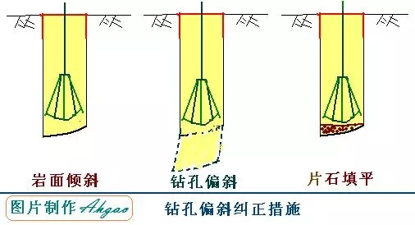

第三部分、清孔
验孔 ：是用探孔器检查桩位、直径、深度和孔道清孔。
清孔： 既清除孔底沉渣、淤泥浮土，以减少桩基的沉降量，提高承载能力。
正循环清孔 ：一般适用于在淤泥层、砂土层、基岩施工的桩孔。
方法 ：先将钻头提离孔底80 ～100mm ， 输入比重为1.05～1.08 的新泥浆进行循环，把桩孔内悬浮有大量钻渣的泥浆替换出来，并清洗孔底。
清孔后达到的标准
①孔内排出或抽出的泥浆手摸无2 ～3mm 的颗粒
②泥浆比重不为1.03 ～1.1
③含砂率小于2%
④黏度17 ～20Pa.s
⑤浇筑水下砼前允许沉渣厚度应符合设计要求，
支撑桩：沉渣厚度小于或等于5cm ，
摩擦桩：沉渣厚度对于直径≤1.5m， ， ≤20cm ； 对于直径＞1.5m， ， ＞ 或桩长＞ 40m 或土质较差的桩≤30cm
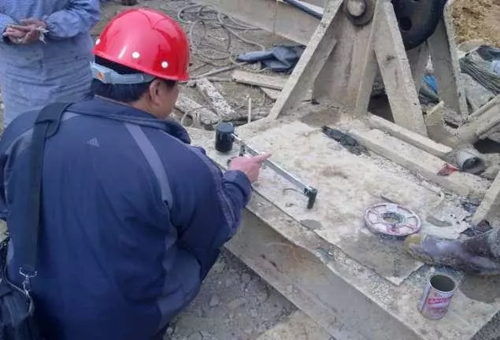

第四部分、钢筋笼制作与安装
1 、 钢筋施工工艺
● 钢筋笼采用在集中加工的方法，钢筋根据设计图纸下料、焊接，主筋焊接前应进行弯制，确保主筋焊接后同轴线，双面焊接搭接长度不小于5d ， 主筋焊接使用502 以上的焊条，焊缝饱满，无砂眼，焊渣或焊瘤要及时敲掉。
2 钢筋笼制作：
● 焊接接头应满足：
● ①双面焊接：
● 长度≥5d （ 单面≥10d ） 焊缝宽度≥0.8d ， 焊缝宽度≥0.3d
● ②闪光对焊
● a. 接头周缘应有适当的礅粗部分，呈均匀的毛刺形
● b. 钢筋表面不得有明显的烧伤或裂纹；
● c. 接头弯折的角度不得大于3 °
● d. 接头轴线的偏差不得大于0.1d ， 且不得大于2mm
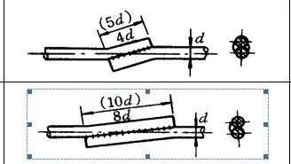
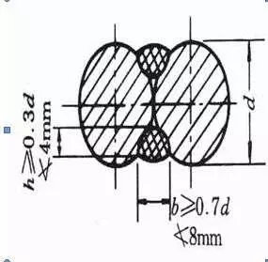
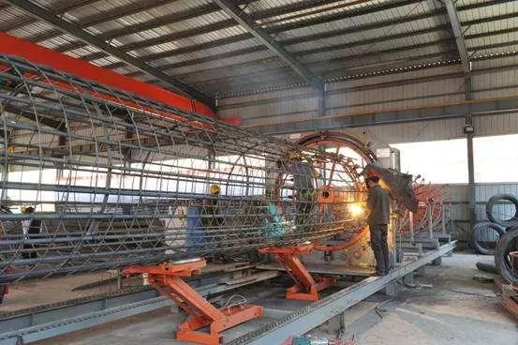
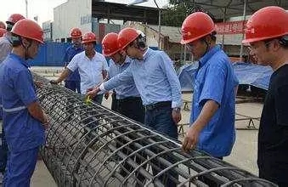
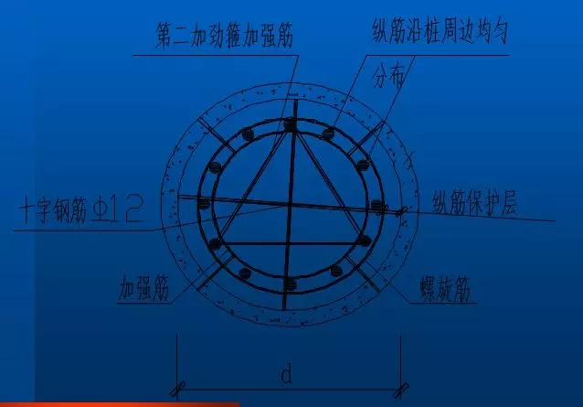
钢筋笼制作的允许偏差
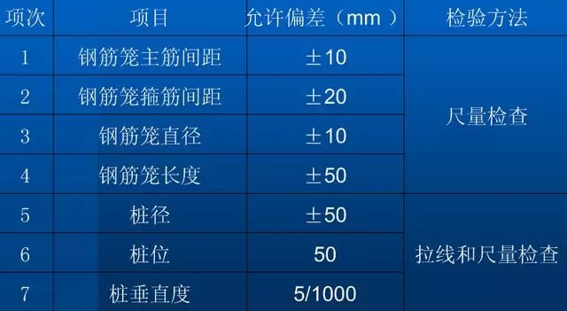
①根基护筒顶及桩顶钢筋笼标高计算吊筋长度，吊筋悬挂于
钢管或方木上，钢管或方木上支撑于坚实地基上，防止其下沉
或上浮，保证钢筋笼位置符合要求
②钢筋笼在吊装前采用探孔器检测桩基成孔后的垂直度。
● 探孔器：直径为桩基直径；长度为4d
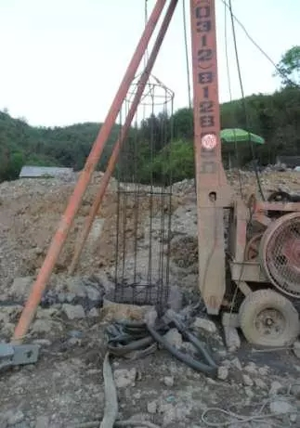
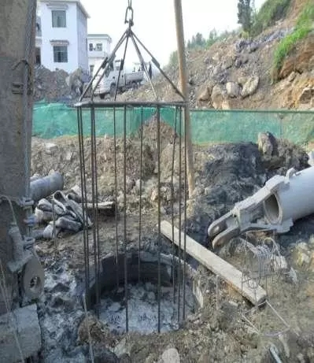
钢筋笼现场焊接接长示意图
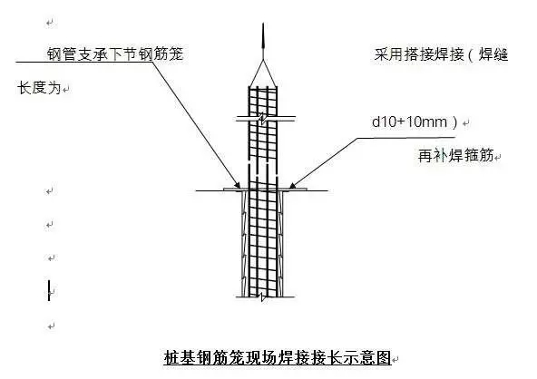
桩基钢筋笼在制作时，钢筋笼伸入系梁（承台）钢筋采用采用胶带包裹，防止钢筋生锈。
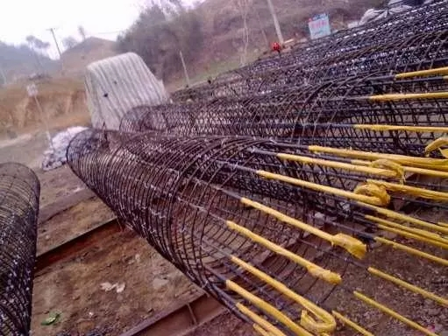
1 、 桩身完整性检测管安装
① 、 为确保本工程桩基混凝土的完整性，按照相关规范需进行超声波检测，超声波检测管采用 镀锌钢管DN50 材质 ；镀锌管采用螺纹连接，螺纹丝口处用麻丝包扎防止渗漏；
②、 本工程桩基采用3 根镀锌钢管；镀锌钢管均匀地安装在孔桩钢筋内测，3 根镀锌钢管以圆钢筋内切正方形3 个点安装（如下图所示）；镀锌钢管与孔桩钢筋固定采用绑扎固定每1 米/ 捆绑，螺纹连接处两头均要固定。
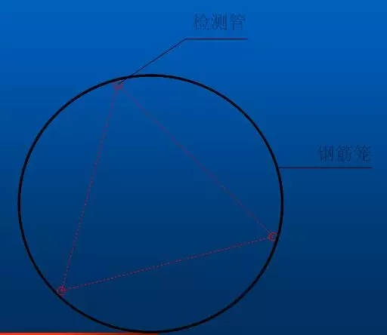

第五部分：水下混凝土的灌注
1 、 导管水密性试验
● 导管初次使用前应做导管水密性试验，在平整场地内将导管拼装链接牢固后，将导管口封闭，并留一注水孔，用水泵向导管内注满水后，用空压机向导管内加压，以Ф1m 桩基长60 米为列，应加压到0.5 ～0.8MPa ， 压力表读数不降低，导管表面不滴水或漏气，既表示导管水密性合格。水密试验结束后，自下而上编号拆卸，以便在孔位导管安装时对号组拼。
2、导管水密试验
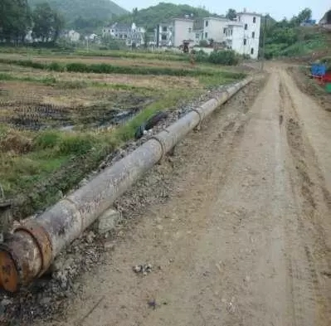
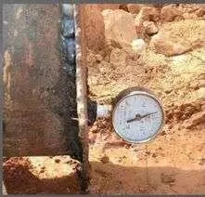
3 、 安装导管
● 根据孔深，由现场技术员配管，保证导管底端距孔底30cm ～60cm ， 顶端比钻机底座略高。安装导管时逐节上紧，防止导管灌注时松动漏浆或更严重脱落导管，导管自下而上编号并记录，计算出导管的总长度。
4 、 本工程混凝土浇筑采用直径为200 ～250mm 、底管长度不小于4m 的导管，接头采用双螺纹方扣快速接头。为保证混凝土具有良好的和易性，配合比应通过试验确定；坍落度宜为180 ～220mm ；水泥用量不少于360kg/m3 ；水下混凝土的含砂率宜为40% ～45% ，并宜选用中粗砂；粗骨料的最大粒径应＜40mm ，为改善和易性及强度水下混凝土需掺外加剂（减水剂、泵送剂、絮凝剂等）
5 、 本工程凝土浇筑主要为水下混凝土浇筑，砼浇注前导管口必须安放隔水栓塞，隔水栓采用球胆或与桩身砼同标号细石砼制作，以保证砼在下行时与孔内泥浆隔离，在砼浇灌开始时砼导管底部并保证隔水栓顺利排出，砼初灌量应能保证砼灌入后导管埋深在砼内≥0.8m
导管埋深应保持在2 ～6m 之间
—— 过小易发生导管进水，过大易导致“ 埋管 ”。
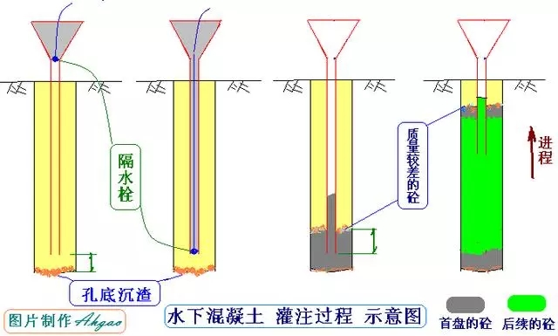
导管口初始位置，首盘砼用量
导管口到孔底的距离不宜太大或太小，一般20 ～40cm.
– 太大—— 不利于将沉渣带起，底部砼质量难以保证；
– 太小—— 容易堵管。为防止导管进水，首盘砼应使导管埋深不少于0.8m。
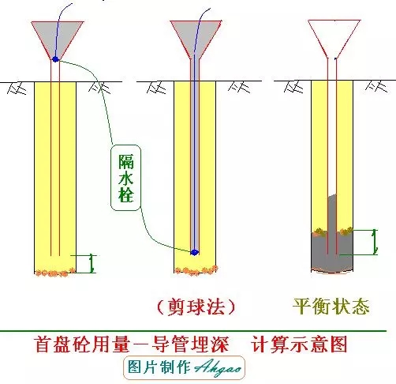
水下混凝土浇筑
水下混凝土最佳浇注持续时间为六小时。砼浇灌必须连续施工，每根桩的浇灌时间应按初盘砼的初凝时间控制，并控制提拔导管速度，派专人测量导管埋深及管内砼浇灌面的高差，并填写水下砼浇灌记录。
最后一次浇灌量，超灌高度控制在0.8m, 桩芯浇筑完成后，由于机械桩存在大量的泥浆和水，须清理大量的桩头泥浆，并在桩芯初凝后对桩头进行打毛处理, 必须保证桩顶砼达到设计要求及规范要求。

